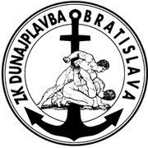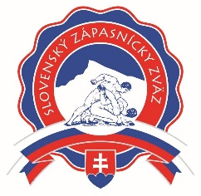
Pozvánka

SZZ
Laco V. RK
ZO Lokomotíva Rimavská Sobota
ZK Dunajská Streda
ZK 1904 Košice
MZK Bánovce nad Bebravou
ZK Baník Prievidza
ZK Corgoň Nitra
ZO TJ AC Nitra
ZK Dunajplavba Bratislava

Zápasnícky klub Dunajplavba Bratislava Vás srdečne pozýva na
III. kolo Slovenskej Dorasteneckej Ligy v zápasení voľným štýlom

Dátum konania: 12.10.2019 ( Sobota )
Miesto konania: Dunajská 3, 931 01 Šamorín

Časový harmonogram: prezentácia pretekárov : 09:30 hod. - 10:00 hod.
overovanie hmotnosti : 10:00 hod. - 10:30 hod.
rozpis tabuliek, porada rozhodcov : 10:30 hod. - 11:00 hod.
začiatok turnaja : 11:00 hod.

Upozornenie- zápasí sa na jednej žinenke.

Súťažiť sa bude podľa schválených súťažných pravidiel pre rok 2019

V prípade potreby ubytovania nahlásiť do 07.10.2019
telefonicky: +421949486681(Agata Strzelczyk)

Dňa:16.9.2019 Adam Mocko
Predseda ZK Dunajplavba Bratislava

